**新型コロナウイルスワクチン接種に係る請求書等の提出方法について**

**費用請求の流れについて**

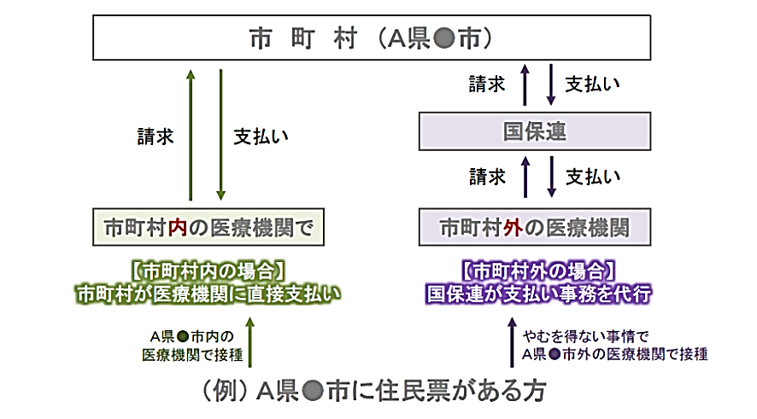

**請求書等の提出先について**

**（１）医療機関等の所在地市町村への費用請求**

医療機関等所在地の市町村へ直接請求してください。

**（２）医療機関等の所在地以外の市町村への費用請求**

秋田県国保連合会まで持参または、郵送にて提出してください。

**提出書類について**

**（１）提出書類**

①新型コロナウイルスワクチン接種の予診票

②市区町村別請求書

③請求総括書

【注意事項】

・市区町村別請求書の市区町村番号６桁につきましては、接種券に記載の市区町村コードを記入してください。（診療報酬請求時の保険者番号とは異なりますのでご注意ください）

**（２）申請書類等の編綴方法について**

①予診票は、種類ごと（「接種券付き予診票（医療従事者向け）」と「接種券を貼付した予診票（住民向け）」）に分けて下さい。

②種類ごとに分けた予診票を接種券に記載の市区町村ごとに分け、それぞれ「市区町村別請求書」を添付してホチキス等で綴じ、下記の図を参考に並べてください。

③種類ごとの束を重ねて、その上に合計を記載した総括表を添付して提出してください。

実施機関における国保連合会への請求時の編綴方法

